ОГБУЗ «ИКБ им. Е.Н. Павловского» | СТАНДАРТНАЯ ОПЕРАЦИОННАЯ ПРОЦЕДУРА |  | НОМЕР003-014
ЛИСТ:1
ВСЕГО:2
НАЗВАНИЕ: Визуальная сигнализация врача из бокса при приеме пациента с подозрением на COVID-19 |  | ПОДРАЗДЕЛЕНИЕ:  Приемное отделение
Действует с  «16___» марта___2020года | Заменяет:  Вводится впервые | Причина пересмотра: | Дата следующего пересмотра:
СОСТАВИЛ: старшая медсестра Осецкая О.И.  СОГЛАСОВАНО: главная медсестра Лукьянова Т.А. |  | «УТВЕРЖДАЮ»  Главный врач ________________________  «____» _____________ 2020_ года

Значения сигналов:
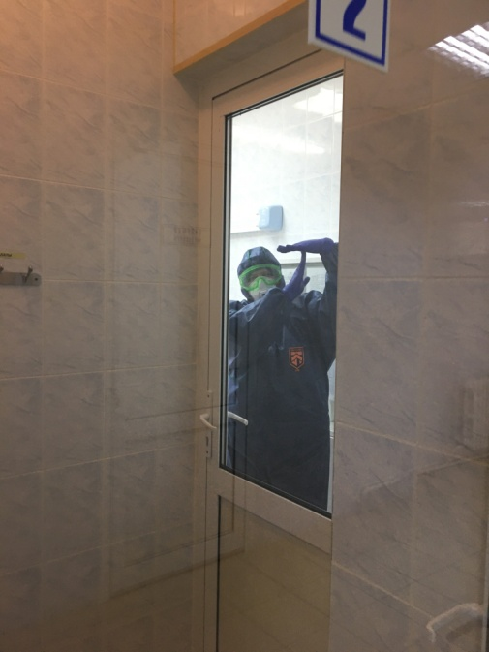 | Врач сообщает визуальным сигналом медицинскому персоналу приемного отделения о необходимости транспортировки пациента в отделение на автомобиле.
 | Врач сообщает визуальным сигналом медицинскому персоналу приемного отделения о необходимости вызова врача-реаниматолога.
 | Врач сообщает визуальным сигналом медицинскому персоналу приемного отделения о необходимости вызова второго врача.

